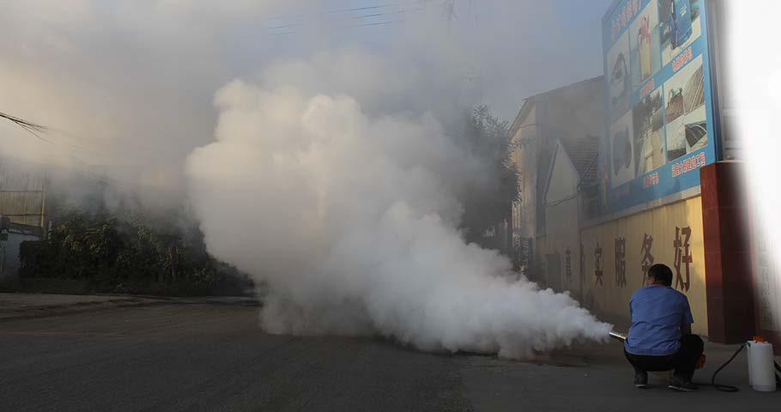

Генератор горячего тумана TF-15

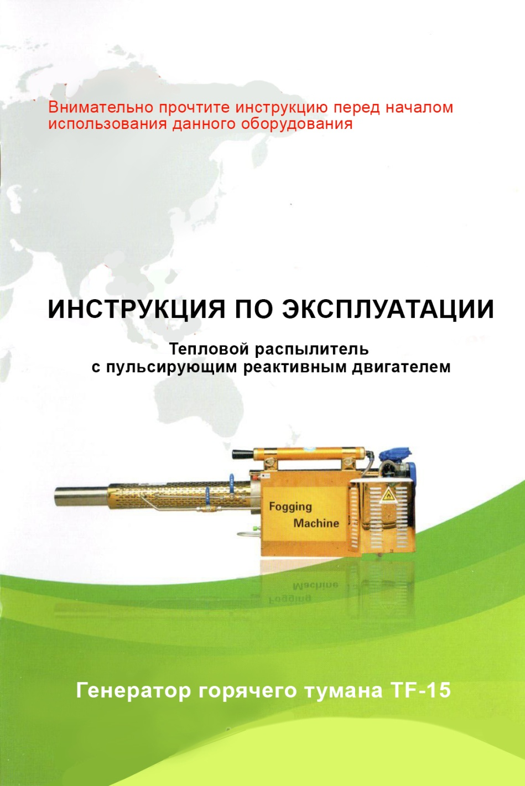

СОДЕРЖАНИЕ
1. Общая информация о продукте
2. Сфера применения
3. Состав и принцип работы
4. Основные технические параметры
5. Процессы запуска и остановки генератора

Внимание! Перед началом работы персонал необходимо обеспечить индивидуальными средствами защиты: перчатками, маской и защитной одеждой. Вред здоровью, травмы, полученные в результате несоблюдения мер безопасности, перечисленных выше, не являются ответственностью производителя.
Строго запрещено распыление сильнодействующих коррозионных препаратов, таких как: перекись уксусной кислоты, диоксид хлора и т. Д. При случайном взаимодействии с вышеуказанными химикатами, генератор необходимо немедленно промыть водой.
Дизайн данной модели может быть изменен при совершенствовании технических характеристик, содержание инструкции может быть изменено без предварительного уведомления. Внешний вид продукта в данном руководстве приведен только для ознакомления.

1. Общая информация о продукте
Благодарим вас за выбор оборудования нашей компании. Мы желаем вам успешной эксплуатации и выражаем уверенность в том, что вы будете полностью удовлетворены работой этого устройства.
Данная модель, разработанная нашей компанией, в настоящее время является самым передовым генератором в мире.
В основе лежит современная ракетная технология, основанная на использовании пульсирующего реактивного двигателя, не требующего обслуживания, без каких-либо вращающихся частей, не требующий смазочных материалов.
Генератор имеет простую конструкцию, пониженный износ деталей, высокую отказоустойчиваость, длительный срок службы, прост в обслуживании, имеет меньший расход топлива и более высокую эффективность работы по сравнению с известными аналогами. Это оптимальный выбор для проведения дезинфекции, внесения пестицидов и борьбы с вредителями.

2. Сфера применения
Генераторы горячего тумана могут широко применяться для внесения пестицидов для сельскохозяйственных культур, обработки хозяйственных лесов, хлопка, тепличных культур, санитарии и дезинфекции складов, причалов, военных частей, городских канализаций, ферм, легковых автомобилей, жилых районов.

Преимущества:
1. Высокая эффективность работы, высокий уровень уничтожения вредителей, большой диапазон распыления и высокий коэффициент безопасности.
2. При обработке, не нужно отключать окружающие приборы от электросети.
3. Высокая эффективность, экономичный расход, низкая стоимость, хорошая диффузионная способность и высокая адгезия
4. Небольшой вес и простота в эксплуатации
5. Подходит для обработки общественных мест, для гостиниц, парков, жилых домов, городских подземных переходов, мусорных свалок, туалетов, складов и т. д. Он также используется для дезинфекции транспортных средств, станций, доков, пассажирских судов, поездов, автомобилей, самолетов и т. д.

3. Состав и принцип работы
1. Машина в основном состоит из четырех частей: водная, электрическая, газовая и масляная, включая карбюратор, двигатель и выхлопную трубу, раму, масляный бак, бак для химических составов и трубопровод.
2. Принцип работы: Генератор горячего тумана использует стандартный бензин типа АИ-92 в качестве топлива. При запуске поток газа высокой температуры на большой скорости, создаваемый двигателем, распыляется из импульсного сопла. Когда подающие клапаны открыты, давление в баке с химсоставом направляет препарат к соплу. Встречаясь с горячим газом, раствор препарата превращается в дым, быстро распространяется и обволакивает объекты и территорию. Обработка объектов производится при контакте с распыленным дымом.
4. Основные технические параметры
1. Рабочая среда: температура от -10 градусов до 35C, влажность воздуха 80% -30%.
2. Производительность: 80-120 л / час.
3. Объем бака для раствора: 15 л
4. Объем топливного бака: 2,0 л
5. Масса нетто/брутто: 6,5 / 10,5 кг.
6. Габаритные размеры (Д×Ш×В): 1150×260×315 (мм)
7. Используемое топливо: неэтилированный бензин АИ-92 или выше, без добавления смазочного материала.
8. Расход топлива: 3,0 л/ч.
9. Система зажигания: аккумуляторы 12В

5. Процессы запуска и остановки генератора
1 Перед запуском
1) Убедиться в отсутствии посторонних людей и животных вблизи генератора;

2) Запрещается направлять работающий генератор непосредственно на людей или животных;
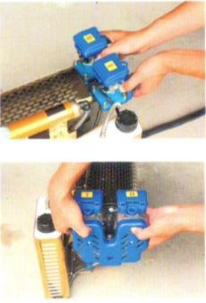
3) Запуск производить в горизонтальном положении, при отсутствии легковоспламеняющихся и взрывоопасных материалов в радиусе 2-х метров от генератора;
4) Машина должна находиться на расстоянии не менее 3 метров от места заправки топливом;
2. Подготовка
1) Проверьте и убедитесь, что аккумулятор заряжен, все части находятся в хорошем состоянии, визуальные повреждения отсутствуют.
2) Топливный бак (рекомендуется заправлять бензин АИ-92 или выше, использование качественного топлива поможет избежать засоров карбюратора) должен быть заполнен не менее чем на 80%.
3) Емкость для химсостава заполнена правильно разведенным раствором препарата (крышка должна быть плотно закрыта).
3.Запуск
3-1, Открыть воздушные заслонки #1 и #2 (во время работы обе рычага воздушных заслонок должны быть открыты)
3-2, При первом запуске, каждую из кнопок ручного подкачивающего насоса нужно нажать 7-8 раз, пока смесительная камера не заполнится бензином на 2/3 (Примечание: при повторном запуске генератора, если в топливной камере и топливопроводе есть бензин, пропустите этот шаг и переходите к следующему).
3-3, Аккуратно нажмите кнопку ручного подкачивающего насоса карбюратора #1 и зажмите кнопку электронного запуска (Примечание: кнопку пуска нужно нажать и держать пока машина не начнет работать). Повторный запуск производится точно также!
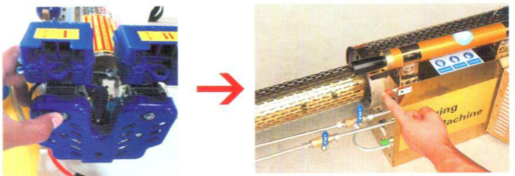
Не нажимайте обе кнопки ручного подкачивающего насоса одновременно, не нажимайте кнопку много раз, когда в обоих топливных камерах есть бензин, иначе машина не запустится из-за перелива топлива.
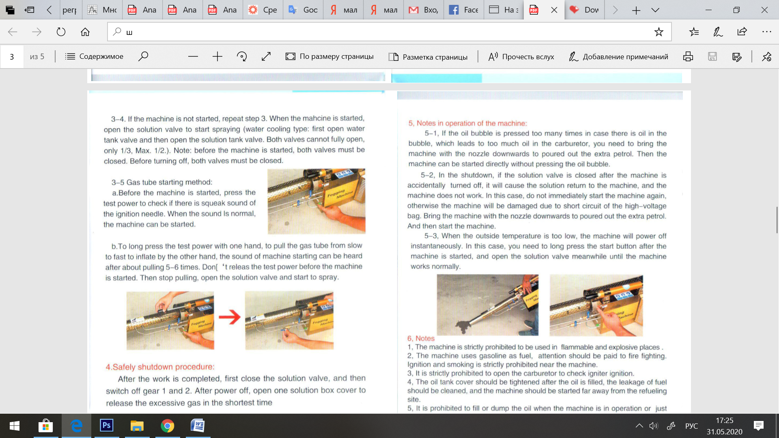
3-4, Если машина не запускается, повторите шаг 3 (подкачайте топливо в обе топливные камеры). После запуска генератора, откройте кран подачи химраствора, чтобы начать обработку (краны могут быть открыты только на 1/3, макс. 1/2.). Примечание: перед запуском машины

оба клапана должны быть закрыты. Перед выключением - оба клапана должны быть закрыты.
3-5 Ручной метод запуска (с помощью подкачивающего насоса):
а. Перед запуском машины нажмите кнопку ручного запуска, чтобы проверить, слышен ли щелчок зажигания. Если звук есть, машина сможет быть запущена.
б. Зажав кнопку запуска одной рукой, второй начните делать нагнетательные движения рукояткой насоса. После 5-6 подкачивающих движений, вы услышите звуки запуска двигателя. Не отпускайте кнопку до полного запуска машины. Затем откройте клапан подачи раствора и начните обработку.

4. Процедура безопасного выключения:
Перед завершением работы сначала закройте клапан подачи раствора, а затем закройте воздушные заслонки #1 и #2. После остановки генератора откройте крышку бака химраствора, чтобы снять давление.
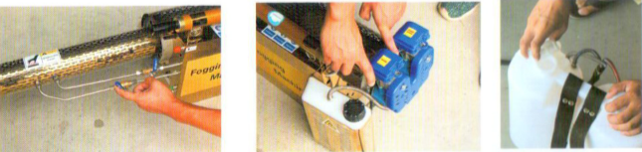
5. Примечания по эксплуатации машины:
5-1. Если кнопка ручного подкачивающего насоса была нажата слишком много раз, что привело к избыточному количеству топлива в карбюраторе, необходимо наклонить машину соплом вниз, чтобы слить избыток бензина. Затем машина может быть запущена напрямую, нажатием кнопки ручного запуска.
5-2. Если произошло аварийное выключение генератора при открытом кране подачи химсостава, под действием давления раствор может попасть в топливную систему обратно, что приведет к заливанию карбюратора, и генератор не будет работать. В этом случае, ВО ИЗБЕЖАНИЕ КОРОТКОГО ЗАМЫКАНИЯ не запускайте машину сразу. Перекройте краны подачи раствора и опустите генератор раструбом вниз, чтобы слить излишек смеси из карбюратора. Затем запустите машину кнопкой ручного запуска.
5-3, В случае работы в условиях погранично низкой температуры (прим. холод), генератор может выключиться. В этом случае необходимо длительно нажать кнопку ручного запуска после начала работы

генератор и постепенно открывать кран подачи раствора, пока машина не начнет работать нормально.
6. Примечания
1. Запрещается использовать машину вблизи легковоспламеняющихся и взрывоопасных веществ.
2. Машина использует бензин в качестве топлива - следует обратить внимание на меры пожарной безопасности. Открытый огонь и курение возле генератора строго запрещены.
3. Категорически запрещается открывать карбюратор для проверки зажигания.
4. Крышка топливного бака должна быть плотно закрыта после каждой дозаправки. Любые остатки топлива на корпусе генератора (капли, брызги, подтеки) должны быть ликвидированы. Запускать генератор необходимо на расстоянии не менее 3 метров от места его заправки.
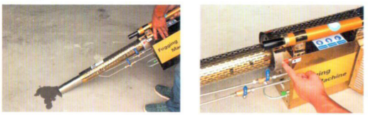
5. Запрещается заполнять или опустошать топливный бак, когда производится обработка или генератор работает на холостом ходу (запущен).
6. Во избежание травм, не касайтесь горячих деталей или частей генератора! Категорически запрещается резкое охлаждение генератора, к примеру водой, после остановки двигателя – это может серьезно повредить оборудование.
7. При работе в полевых условиях, оператор должен стоять в положении захвата сопла для работы и не должен распылять рабочие растворы против ветра. При работе в помещении, после распыления, оператор обязан выйти из помещения и закрыть дверь, чтобы обеспечить личную безопасность и эффективное уничтожение насекомых или вирусов.
8. Запрещается использовать метод дуговой или ацетиленовой сварки для резки корпуса, если отсеки наполнены химикатами или остатками топлива.
9. При обращении с остатками рабочих растворов или моющей жидкостью, соблюдайте инструкцию по технике безопасности, предоставленные производителем используемых средств.
10. После того, как работа завершена - закройте клапан подачи раствора, а затем заглушите двигатель; Если двигатель неожиданно загорелся - срочно закройте воздушные заслонки.
11. Слейте топливо из топливного бака и карбюратора перед хранением машины. Корпус генератора, бак для рабочих растворов и насос должны быть очищены чистой водой. Оборудование необходимо хранить в проветриваемом помещении, вдали от огня. При длительном хранении устройство следует подзаряжать аккумуляторы каждые 30 дней в течение 5 часов.
12. Храните оборудование в недоступном для детей месте, во избежание несчастных случаев.

13. Оператор должен носить защитные приспособления в соответствии со следующими требованиями. (см. рисунок 3);
А. Рабочую одежду, не стесняющую движений. При работе с машиной, не надевайте юбки, пальто, шарфы, галстуки и украшения.
Б. Защитные перчатки;
C. Защитная обувь;
D. Беруши или наушники;
Е. Защитная маска (респиратор, противогаз);

14. Когда машина работает, посторонним входить в зону обработки запрещено!
15. Оставлять работающий генератор без присмотра – запрещено. Выключайте оборудование если необходимо уйти.
16. Растворы химсостава должны быть подготовлены непосредственно перед использованием. Не готовьте растворы заранее!
17. Обработка препаратами должна соответствовать инструкциям по безопасности, предоставленным производителем.

